**TICKET DE SALIDA DE GUÍA: 18**

**RECURSO: TEXTO DE ESTUDIO** PAGINAS: ______________________

ASIGNATURA: **Música**

NOMBRE ESTUDIANTE: ______________________________________________________

CURSO**: 4 año Básico** LETRA: A-B-C FECHA:

O.A: Cantar y tocar instrumentos de percusión.

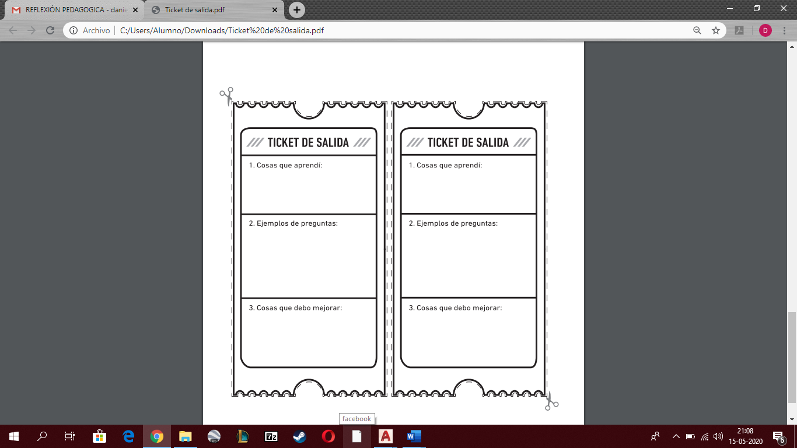

1. **¿Con qué nota musical empieza la primera estrofa de la canción Tren al Sur?**

1. **¿Qué notas musicales se repiten con mayor frecuencia en la primera y segunda estrofa de la canción Tren al Sur?**

**3. ¿Cuáles son las notas vecinas de Do?**